彈射火箭 「登入」行星
校 名：鳳山區五福國小
指導老師：陳家逸、林佳靜
孫水源、黃雯玲
- 旨趣(或目的)
透過親身體驗融入天文科學的遊戲後，讓孩子探索與認識太陽系中的八大行星，並了解太陽系中八大行星的相對位置和外觀型態，進而讓孩子對地球科學深廣的奧妙知識產生興趣。
- 實驗器材
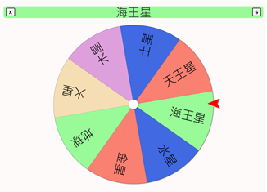
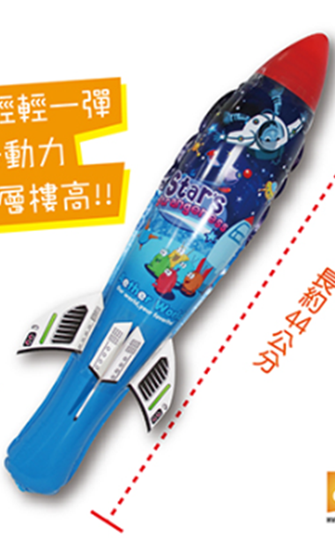
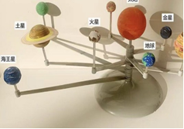
平板電腦、太陽系行星立體模型、彈射火箭、行星圖卡紙板、八大行星介紹海報、小冊

- 活動過程
玩法：
- 闖關者先啟動平板中的電子旋轉羅盤，選出一顆行星。
- 接著指認桌上的太陽系行星立體模型，說出這顆行星是距離太陽的第幾顆行星即可獲得火箭發射機會。
- 最後闖關者手拿火箭化身為太空人，將火箭用手指彈向前方八個行星圖卡紙板，能精準命中該行星圖卡即算「登入」行星成功過關！
- 每人有兩艘火箭發射的機會，都沒命中該行星挑戰就失敗！
- 如果第一艘火箭即命中，可以用二艘再重頭玩遊戲挑戰「登入」第二顆行星的進階任務！
- 科學知識
太陽系是以太陽為中心，其主要成員在2006年國際天文聯合會之決議將它們分成行星（Planet）、矮行星（Dwarf Planet）及太陽系小天體（Small Solar-System Bodies）3類，這3類成員的定義分述如下：
行星（Planet）：是1個天體，並(a)環繞太陽公轉、(b)具有足夠的質量，產生的自身重力能克服剛體力，使其成流體靜力平衡（近似圓形）形狀、(c)能清除公轉軌道鄰近區域。
矮行星（Dwarf Planet）：是1個天體，並(a)環繞太陽公轉、(b) 具有足夠的質量，產生的自身重力能克服剛體力，使其成流體靜力平衡（近似圓形）形狀、(c)無法清除公轉軌道鄰近區域、(d)不是衛星。
太陽系小天體（Small Solar-System Bodies）：所有其他環繞太陽公轉的小天體，除了衛星之外其餘均稱為太陽系小天體。
依上述定義，目前行星有8顆，由最接近太陽算起，依次是水星、金星、地球、火星、木星、土星、天王星和海王星，這8大行星都是以橢圓形的軌道順著同一方向環繞太陽運轉，除了水星和金星外，其餘6顆行星都有各自的衛星環繞，而這些衛星也是以橢圓形的軌道，順著同一方向繞著各自的行星運轉。
8大行星如果以它們的特徵來分，可大致分為兩類：較接近太陽的的4顆行星，水星、金星、地球及火星稱為類地行星，它們的共同特徵是由多種岩石礦物及金屬組成，體積小、質量小而密度大，自轉較慢，有固態表面。至於小行星帶外之4顆行星，木星、土星、天王星、海王星稱為類木行星，它們表面大氣的主要成份是氫，其次是氦，體積大、質量大而密度小，自轉速度快，沒有顯著的固態表面。
